吉林省通榆县第一中学2014——2015学年上学期高三年级第三次月考
物理试卷
本试卷分第Ⅰ卷和第Ⅱ卷两部分，满分为 100 分，答题时间为90分钟。考生作答时，选择题答案和非选择题答案答在答题卡上。考试结束后，将答题卡交回。
第Ⅰ卷 ( 选择题 48 分）
一、选择题（本题共12小题，共48分．在每小题给出的四个选项中，1-8小题只有一个选项正确，9-12小题有多个选项正确，多选题全部选对的得4分，选对但不全的得2分，有选错的得0分。）
1．下列对牛顿运动定律认识正确的是（ ）
A．牛顿第一定律揭示了一切物体都具有惯性
B．速度大的物体惯性大，速度小的物体惯性小
C．力是维持物体运动的原因
D．做曲线运动的质点，若将所有外力都撤去，则该质点仍可能做曲线运动
2.下列关于万有引力定律的说法中正确的是（ ）
A．万有引力定律是卡文迪许在总结前人研究的基础上发现的
B．公式F=$G\frac{m_{1}m_{2}}{r^{2}}$中的r是指两个质点间的距离或两个均匀球体的球心间的距离
C．公式F=$G\frac{m_{1}m_{2}}{r^{2}}$中的G是一个比例常数，是没有单位的
D．由F=$G\frac{m_{1}m_{2}}{r^{2}}$可知，当距离r趋向于0时，F趋向于无穷大
3. 关于人造地球卫星，下列说法正确的是（ ）
A．卫星离地球越远，角速度越大
B．同一圆轨道上运行的两颗卫星，线速度大小可能不同
C．卫星的运行的瞬时速度可以大于7.9km/s
D．地球同步卫星可以经过地球两极
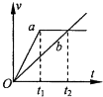
4． 质量相等的两个质点a、b在同一位置开始沿竖直方向运动，v-t图象如图所示，取竖直向下为正方向．由图象可知（ ）
A．在t₂时刻两个质点在同一位置
B．在t_{l}～t₂时间内，a质点的机械能守恒
C．在0～t_{l}时间内，a质点处于失重状态
D．在0～t₂时间内，合外力对两个质点做功不相等

5．如图所示，一小球用轻绳悬于O点，用力F拉住小球，使悬线保持偏离竖直方向60⁰角，且小球始终处于平衡状态。为了使F有最小值，F与竖直方向的夹角θ应该是（ ）
60⁰
F
θ
O
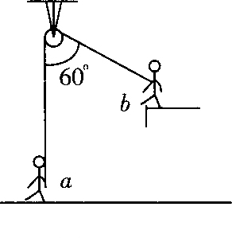
A．90⁰ B．30⁰ C．15⁰ D．0⁰
6．如图所示，一根跨越光滑定滑轮的轻绳，两端各有一杂技演员(可视为质点)，a站于地面，b从图示的位置由静止开始向下摆动，运动过程中绳始终处于伸直状态，当演员b摆至最低点时，a刚好对地面无压力，则演员a质量与演员b质量之比为 ( )
A．1∶1 B．2∶1 C．3∶1 D．4∶1
7．快艇在水上行驶，所受水的阻力和艇的速度平方成正比.若快艇以速度v匀速行驶时，发动机的功率为P，当快艇以速度3v匀速行驶时，发动机的功率应为（ ）
A．3P B．9P C．27P D．81P
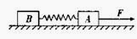
8．如图所示，A、B两物体之间用轻质弹簧连接。用水平恒力F拉A，使A、B一起沿光滑水平面做匀加速直线运动，这时弹簧长度为L₁，若将A、B置于粗糙水平面上，且A、B与粗糙水平面之间的动摩擦因数相同，用相同的水平恒力F拉A，使A、B一起做匀加速直线运动，此时弹簧的长度为L₂，则( )
A．L₂＝L₁ B．L₂>L₁
C．L₂<L₁
D．由于A、B的质量关系未知，故无法确定L₁、L₂的大小关系
9．关于天然放射性，下列说法正确的是（ )
A．所有元素都可能发生衰变
B．放射性元素的半衰期与外界的温度无关
C．放射性元素与别的元素形成化合物时仍具有放射性
D．α、β和γ三种射线中，γ射线的穿透能力最强
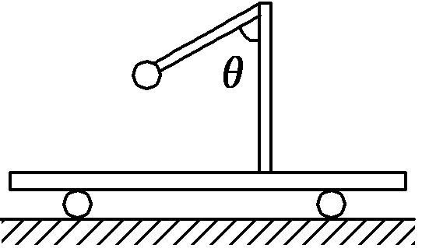
10．如图所示为位于水平面上的小车，固定在小车上的支架的斜杆与竖直杆的夹角为θ，在斜杆的下端固定有质量为m的小球。下列关于杆对球的作用力F的判断中，正确的是（ ）
A．小车静止时，F＝mgsinθ，方向沿杆向上
B．小车静止时，F＝mgcosθ，方向垂直于杆向上
C．小车向右匀速运动时，一定有F＝mg，方向竖直向上
D．小车向右匀加速运动时，一定有F >mg，方向可能沿杆向上
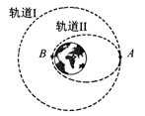
11．2009年5月，航天飞机在完成对哈勃空间望远镜的维修任务后，在A点从圆形轨道Ⅰ进入椭圆轨道Ⅱ，B为轨道Ⅱ上的一点，如图所示，关于航天飞机的运动，下列说法中正确的有（ ）
A．在轨道Ⅱ上经过A的速度大于经过B的速度
B．在轨道Ⅱ上经过B的动能大于在轨道Ⅰ上经过A的动能
C．在轨道Ⅱ上运动的周期小于在轨道Ⅰ上运动的周期
D．在轨道Ⅱ上经过A的加速度小于在轨道Ⅰ上经过A的加速度

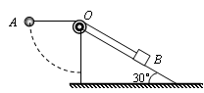
12．如图所示，倾角为30°的斜面体固定在水平地面上，一根不可伸长的轻绳两端分别系着小球A和物块B，跨过固定于斜面体顶端的滑轮O（可视为质点）．A的质量为m，B的质量为4m．开始时，用手托住A，使OA段绳恰处于水平伸直状态（绳中无拉力），OB绳平行于斜面， 此时B静止不动．将A由静止释放，在其下摆过程中B始终保持静止．则在绳子到达竖直位置之前，下列说法正确的是（ ）
A．物块B受到的摩擦力一直沿着斜面向上
B．物块B受到的摩擦力先减小后增大
C．绳子的张力一直增大
D．地面对斜面体的摩擦力方向一直水平向右
二、填空与实验题(本题共16分，每空2分)
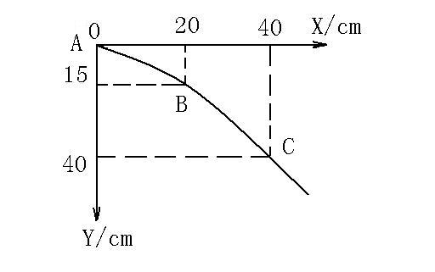
13．(6分)某同学通过实验对平抛运动进行研究，他在竖直墙上记录了抛物线轨迹的一部分，如图所示．O点不是抛出点，x轴沿水平方向，由图中所给的数据可求出平抛物体的初速度是 m/s,抛出点的坐标x＝ m, y＝ m (g取10m/s²)
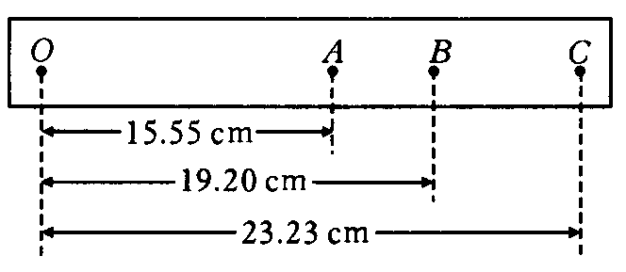
14．(10分)在用打点计时器验证机械能守恒定律的实验中，质量m=1.00㎏的重物自由下落，打点计时器在纸带上打出一系列点．如图所示为选取的一条符合实验要求的纸带，O为第一个点，A、B、C为从合适位置开始选取的三个连续点（其他点未画出）．已知打点计时器每隔0.02 s打一次点，当地的重力加速度g=9. 80m/s²．那么：
(1)纸带的 端（选填“左”或“右’）与重物相连；
(2)根据图上所得的数据，应取图中O点和 点来验证机械能守恒定律；（选填“A”、“B” 、“C’）
(3)从O点到所取点，重物重力势能减少量${ΔE}_{P}$= J，
动能增加量${ΔE}_{K}$= J；(结果取3位有效数字）
(4)实验的结论是 。
三、计算题（本题共4小题，36分. 解答应写出必要的文字说明、方程式和重要的演算步骤，只写出最后答案的不能得分.有数值计算的题，答案中必须明确写出数值和单位）
15．（8分）小明是学校的升旗手，他每次升旗都做到了在庄严的《义勇军进行曲》响起时开始升旗，当国歌结束时恰好五星红旗升到了高高的旗杆顶端．已知国歌从响起到结束的时间是48 s，旗杆高度是19 m，红旗从离地面1.4 m处开始升起．若设小明升旗时先拉动绳子使红旗向上匀加速运动，时间持续4 s，然后使红旗做匀速运动，最后使红旗做匀减速运动，减速时加速度大小与开始升旗时的加速度大小相同，红旗到达旗杆顶端时的速度恰好为零．
（1）红旗向上做匀加速运动时加速度的大小；
（2）红旗匀速运动的速度大小．

16．（9分）据中国月球探测计划的有关负责人披露，未来几年如果顺利实现把宇航员送入太空的目标，中国可望在2020年以前完成首次月球探测．一位勤于思考的同学为探月宇航员设计了如下实验：在距月球表面高h处以初速度v₀水平抛出一个物体，然后测量该平抛物体的水平位移为x.通过查阅资料知道月球的半径为R，引力常量为G，若物体只受月球引力的作用，请你求出：
(1)月球表面的重力加速度；
(2)月球的质量；
(3)环绕月球表面运动的宇宙飞船的速率是多少？

17．（9分）如图所示，质量为M的小车静止在光滑的水平地面上，质量为m的小滑块在电动机的牵引下，以恒定的速度向前运动。现让小滑块滑到小车上，经过一段时间后，m与M处于相对静止。设整个牵引过程中小滑块的速度始终保持为v不变，它与小车之间的动摩擦因数为μ。求：
（1）从小滑块滑到小车上开始到与小车相对静止这段时间里，小车的位移是多少？
（2）电动机的牵引力做的功是多少？
M
m

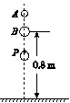

18．（10分）如图所示，质量分别为m_{A}、m_{B}的两个弹性小球A、B静止在地面上方，B球距地面的高度h＝0.8 m，A球在B球的正上方，先将B球释放，经过一段时间后再将A球释放，当A球下落t＝0.3 s时，刚好与B球在地面上方的P点处相碰，碰撞时间极短，碰后瞬间A球的速度恰为零，已知m_{B}＝3m_{A}，重力加速度大小g取10 m/s²，忽略空气阻力及碰撞中的动能损失．求：
（1）B球第一次到达地面时的速度；
（2）P点距离地面的高度．

参考答案
1.A2.B3.C4.C5.B6.B7.C8.A9.BCD10.CD11.BC12.BCD
13. (6分)-0.2m, (2分)-0.05; (3分)
14. (10分) 每空2分,左,B,1.88,1.84,在误差允许的范围内,重物自由下落过程中机械能守恒
15. （8分）解:画出速度图象,由图象可解得:位移等于面积x=(40+48)v/2,v=0.4m/s (4分)
v=at,a=v/t=0.4/4=0.1m/s² (4分)
16. （9分）解: (1)$h=\frac{1}{2}{\text{gt}}^{2},x=v_{0}t$$∴g=\frac{2{\text{hv}}_{0}^{2}}{x^{2}}$ (3分)
(2) $\frac{\text{GMm}}{R^{2}}=\text{mg}$ $M=\frac{{\text{gR}}^{2}}{G}=\frac{2{\text{hv}}_{0}^{2}R^{2}}{{\text{Gx}}^{2}}$(3分)
(3) $\frac{\text{GMm}}{R^{2}}=m\frac{v^{2}}{R}$,$v=\sqrt{\frac{\text{GM}}{R}}=\sqrt{\frac{2{\text{hv}}_{0}^{2}R}{x^{2}}}=\frac{v_{0}}{x}\sqrt{2\text{hR}}$(3分)
17. （9分）解: (1)$μ\text{mgx}=\frac{1}{2}{\text{Mv}}^{2},x=\frac{{\text{Mv}}^{2}}{2μ\text{mg}}$ (3分)
(2))$v=\text{at}=\frac{μ\text{mg}}{M}t,t=\frac{\text{Mv}}{μ\text{mg}}$ (3分)
(3)F=f=$μ\text{mg}$,W=$\text{Fvt}=μ\text{mgv}\frac{\text{Mv}}{μ\text{mg}}={\text{Mv}}^{2}$(3分)或 $W=μ\text{mgx}+\frac{1}{2}{\text{Mv}}^{2}={\text{Mv}}^{2}$
18. （10分）解: (1)设B球第一次到达地面时的速度大小为v_{B}，由运动学公式有
v_{B}＝①(2分)
将h＝0.8 m代入上式，得v₁＝4 m/s.②(1分)
(2)设两球相碰前后，A球的速度大小分别为v₁和v′₁(v′₁＝0)，B球的速度分别为v₂和v′₂，由运动学规律可得v₁＝gt③(1分)
由于碰撞时间极短，重力的作用可以忽略，两球相碰前后的动量守恒，总动能保持不变，规定向下的方向为正，有
m_{A}v₁＋m_{B}v₂＝m_{B}v′₂④(1分)
m_{A}v＋m_{B}v＝mv′⑤(2分)
设B球与地面相碰后速度大小为v′_{B}，由运动学及碰撞的规律可得
v′_{B}＝v_{B}⑥(1分)
设P点距地面的高度为h′，由运动学规律可得h′＝⑦(1分)
联立②③④⑤⑥⑦式，并代入已知条件可得h′＝0.75 m．⑧(1分)

